Jak zalogować się na Microsoft Teams i 365
1.Logujemy się na e-dziennik na komputerze
2. Wybieramy zakładkę
3. Następnie
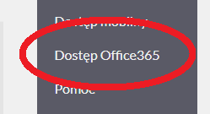
4. Kopiujemy adres e-mail dziecka np
wnowak@sp2rogozno.onmicrosoft.com
5. Kopiujemy hasło
6. Wchodzimy na stronę
https://www.office.com/?ref=logout
7. Logujemy się za pomocą pierwszego hasła
8. Następnie musimy zmienić hasło na swoje (koniecznie)
(min. 8 znaków Duża litera cyfra)
9. Po zalogowaniu wyjdzie strona
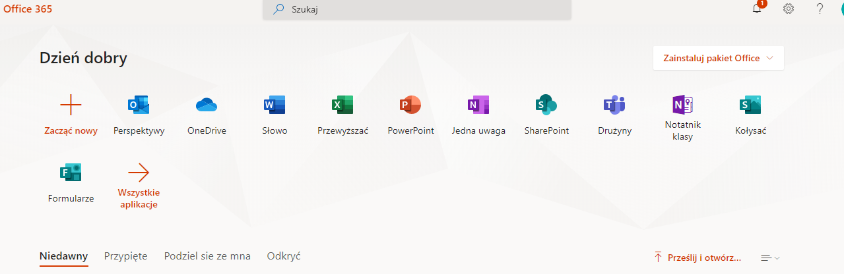
10. Teraz mamy dostęp do Word, Excel, PowerPoint…
11. Aby zalogować się do Microsoft Teams kliknij
